

**QUALIDADE DE SOFTWARE**

Nome completo

Mariana Luca Rocha

Análise de Qualidade

Cidade: Japurá-PR

Ano: 2025

# RESUMO

O presente trabalho apresenta uma análise de qualidade do serviço digital YouTube, plataforma de vídeos amplamente utilizada mundialmente. O estudo considera aspectos como usabilidade, performance, design e acessibilidade, com base em percepções práticas e evidências. A análise tem como objetivo aplicar os conceitos de qualidade de software discutidos ao longo da disciplina, possibilitando identificar pontos de melhoria e reforçar boas práticas adotadas.

1. **SUMÁRIO**

# 

***1.*** ***RESUMO 2***

***2.*** ***SUMÁRIO 3***

***3.*** ***INTRODUÇÃO 4***

***4.*** ***O PROJETO 5***

**4.1** **Detalhes do produto ou serviço 5**

**4.2** **Tabela de Análise 5**

**4.3** **Relatório 6**

**4.4** **Evidências 7**

**4.5** **Onde encontrar 8**

***5.*** ***CONCLUSÃO*** 9

***6.*** ***REFERÊNCIAS BIBLIOGRÁFICAS*** 9

# INTRODUÇÃO

Este trabalho tem como propósito realizar uma análise qualitativa da plataforma YouTube, identificando pontos fortes e oportunidades de melhoria com base em critérios como usabilidade, performance, acessibilidade e design. Utilizarei minha experiência como usuária da plataforma para construir uma análise embasada, reunindo também evidências visuais que complementem as percepções relatadas.

# O PROJETO

## Detalhes do produto ou serviço

| **Nome do produto ou serviço:** | **YouTube** |
| --- | --- |
| **Fabricante:** | **Google LLC** |
| **Tempo de uso:** | Mais de 10 anos |
| **Outros detalhes relevantes sobre o produto:** | **Serviço de vídeos on-line disponível via web e aplicativo, com funcionalidades como upload, comentários, playlists, transmissões ao vivo, monetização e YouTube Premium.** |

## Tabela de Análise

| **Característica** | **Sua percepção** | **Referência da evidência [caso tenha]** |
| --- | --- | --- |
| **Usabilidade:** | A navegação é intuitiva, com menus bem organizados, sistema de busca eficiente e recomendações personalizadas. | Imagem 1: Página inicial com recomendações. |
| **Matéria prima:** | O conteúdo do YouTube é gerado majoritariamente por usuários, com diversidade de temas, estilos e formatos. Essa produção é o que sustenta o serviço. A variedade é enorme, mas pode haver problemas de qualidade ou desinformação. | Imagem 1 |
| **Performance:** | Rápido carregamento dos vídeos, mesmo com conexões medianas. Baixa taxa de falhas ou travamentos. | Link 1: Vídeo carregando sem interrupções. |
| **Design:** | Interface limpa, moderna e responsiva. Os elementos visuais são bem posicionados e coerentes com a identidade do Google. | Imagem 3: Interface do app móvel. |
| **Acessibilidade:** | Possui legendas automáticas, suporte para leitores de tela e modo escuro. Ainda pode melhorar na descrição das imagens. | Imagem 4: Configurações de acessibilidade. |

## Relatório

O YouTube é um serviço que utilizo diariamente, tanto por motivos de lazer quanto para aprendizado. Em minha residência, todos os moradores fazem uso da plataforma, cada um com seu perfil de interesse. Durante o uso, percebo que o serviço é altamente intuitivo, o que favorece usuários com diferentes níveis de familiaridade com tecnologia.

A performance é um dos pontos mais positivos, com carregamento ágil dos vídeos e baixa incidência de falhas. A experiência se mantém satisfatória mesmo em dispositivos com menos desempenho.

O design do YouTube evoluiu ao longo dos anos, e hoje entrega uma interface coerente e de fácil entendimento. A acessibilidade é razoável, com ferramentas úteis como legendas automáticas e leitura de tela, mas há espaço para inclusão de mais recursos voltados a usuários com deficiência visual.

A interatividade com outros usuários também se destaca, pois permite que o conteúdo se torne mais dinâmico e colaborativo, principalmente em transmissões ao vivo.

## Evidências

Imagem 1: Página inicial do YouTube com recomendações personalizadas.

<https://go.screenpal.com/watch/cTfZrxnjRye>

Link 1: Tela de reprodução mostrando carregamento rápido e player responsivo.

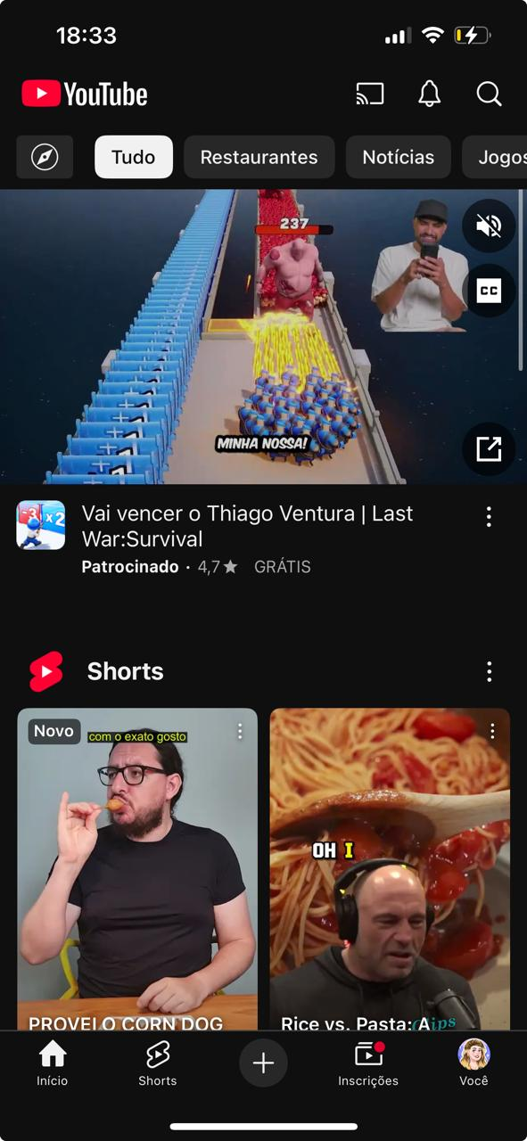

Imagem 3: Interface do aplicativo YouTube em dispositivo móvel.

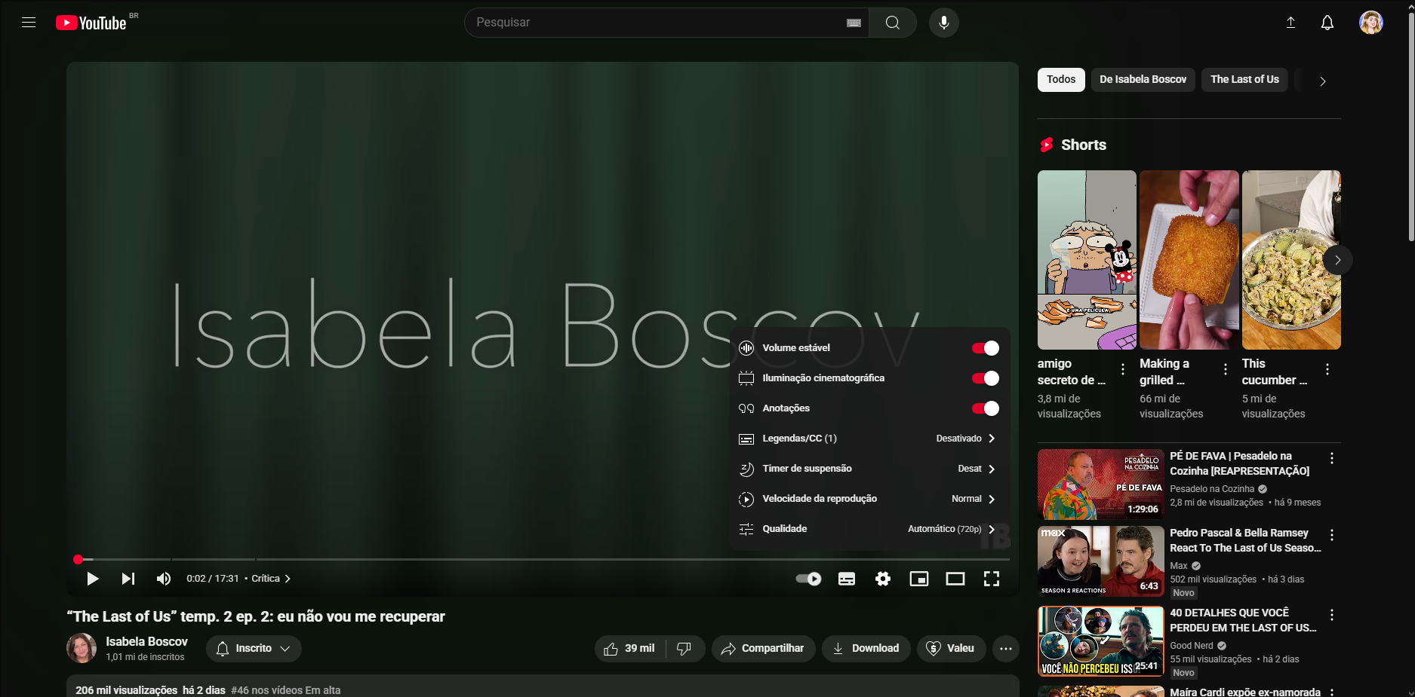

Imagem 4: Tela de configurações mostrando opções de acessibilidade como legendas.

## Onde encontrar

O serviço está disponível gratuitamente nos principais navegadores de internet e como aplicativo nas lojas:

* <https://www.youtube.com>
* Google Play: https://play.google.com/store/apps/details?id=com.google.android.youtube
* App Store:<https://apps.apple.com/br/app/youtube/id544007664>

# CONCLUSÃO

A análise da plataforma YouTube permitiu compreender como critérios de qualidade são aplicados em serviços digitais de grande escala. A experiência de uso demonstrou pontos de excelência em usabilidade e performance, além de iniciativas importantes voltadas à acessibilidade e interatividade.

A realização deste trabalho reforça a importância de avaliações críticas e técnicas sobre os produtos e serviços que consumimos diariamente. A prática da análise de qualidade é essencial para garantir melhorias contínuas na experiência do usuário e pode ser aplicada amplamente na atuação profissional.

# REFERÊNCIAS BIBLIOGRÁFICAS

ASSOCIAÇÃO BRASILEIRA DE NORMAS TÉCNICAS. NBR 6023: Informação e documentação — Referências — Elaboração. Rio de Janeiro, 2018.

GOOGLE. YouTube. Disponível em:<https://www.youtube.com>. Acesso em: 24 abr. 2025.

GOOGLE PLAY. YouTube. Disponível em: https://play.google.com/store/apps/details?id=com.google.android.youtube. Acesso em: 24 abr. 2025.